"Тариф" – это цена, устанавливаемая оператором связи за отдельную единицу услуги связи.
"Тарифный план" - совокупность условий, при которых оператор связи предлагает пользоваться одной либо несколькими услугами связи. Иначе говоря, это пакет услуг включающий: количество минут разговоров, количество текстовых и мультимедийных сообщений, объём гигабайт, доступных для использования в мобильном интернете, дополнительные услуги.
Вопрос: «Вправе ли оператор связи менять тариф в одностороннем порядке?» возникает у потребителей достаточно часто. К сожалению, при изменении тарифа сотовым оператором в одностороннем порядке закон не на стороне абонента.
Федеральным законом «О связи» определено, что тарифы на услуги связи устанавливаются оператором связи самостоятельно. Услуги связи оказываются операторами связи пользователям на основании договора об оказании услуг связи. И как правило, норма о том, что оператор сам может изменять тариф, в том числе и в сторону повышения стоимости, дублируется и в договорах. Подписывая соглашение (договор), абонент уже соглашается с таким условием.
Постановление Правительства РФ "Об утверждении Правил оказания услуг телефонной связи» обязывает оператора не менее чем за 10 календарных дней до изменения действующих тарифов на услуги телефонной связи извещать об этом абонентов через сайт оператора связи в сети "Интернет". Абонентам подвижной связи, в отношении которых применяется изменяемый тариф, дополнительно направляются короткие текстовые сообщения с информацией об изменении действующих тарифов на услуги подвижной связи.
Ранее операторы могли самостоятельно пересматривать услуги в тарифном плане, без согласия клиента. Например, уменьшить объем гигабайт. С 1 сентября 2025 года действуют правила, по которым операторы не могут менять условия тарифного плана без вашего согласия.
Изменение состава услуг в ходе исполнения договора может быть осуществлено только на основании инициированного абонентом заявления.
Это значит, что если вы подключили тарифный план с безлимитным интернетом, то самостоятельно перевести вас на 50 Гб интернета в месяц оператор не может. Он обязан уведомить вас за 10 дней до изменений через сайт или СМС.
Изменение условий договора, в том числе подключение дополнительных услуг, осуществляется в письменной форме или путем совершения конклюдентных действий, перечень и порядок осуществления которых определяются договором. При этом перечень конклюдентных действий должен включать:
- действия, совершенные через систему самообслуживания оператора связи (личный кабинет);
- отправку короткого текстового сообщения;
- совершение исходящего голосового вызова;
- иные действия абонента, однозначно идентифицирующие его и позволяющие достоверно установить его волеизъявление на изменение условий договора.
Например, абонент получает сообщение, который отправляют операторы связи при изменении стоимости тарифного плана, следующего содержания: «Мы улучшаем ваш тариф! Теперь вам доступно больше гигабайт и минут за небольшую доплату. Если вы не откажетесь в течение 24 часов, мы переведем вас автоматически».
Для смены тарифа необходима галочка в приложении, код из СМС или другое действие. Без этого никто не имеет права менять оказываемый пакет услуг. Следует игнорировать такие сообщения, а если списание произошло – немедленно обратиться в службу поддержки с требованием вернуть старый тариф и оспорить списание в соответствии с законом.
При получении уведомления от оператора связи об изменении действующего тарифного плана, абонент вправе:
- согласиться с условиями нового тарифного плана;
- выбрать и перейти на другой тарифный план оператора связи;
- расторгнуть договор с оператором связи,
Вывод:
- Оператор связи вправе самостоятельно устанавливать и изменять тарифы (ценовую составляющую тарифного плана), но при этом обязан предварительно уведомлять абонентов. При этом менять сам тарифный план (набор услуг) в одностороннем порядке без согласия абонента оператор не вправе.
- Оператор обязан уведомить абонента не менее чем за 10 дней — разместить информацию на сайте и прислать смс.
- Повышать плату можно без согласия, претензии из‑за непрочитанной смс суды обычно не принимают.
- Если не устроило изменение, выберите другой тариф или расторгните договор, или смените оператора.
- Регулярно проверяйте актуальный тарифный план через личный кабинет, приложение или у представителей оператора связи, чтобы не пропустить информацию об изменениях.

Информация подготовлена
с использованием СПС
Консультант Плюс
Ждем Вас по адресам:
г.Иркутск, ул.Трилиссера, 51, 8(395-2)22-23-88 Пушкина, 8, 8(395-2)63-66-22 zpp@sesoirk.irkutsk.ru.
г.Ангарск, кв-л 95, д.17, тел. 8(395-5)67-55-22 ffbuz-angarsk@yandex.ru
г.Усолье-Сибирское, ул.Ленина, 73 тел.8(395-43) 6-79-24
ffbuz-usolie-sibirskoe@yandex.ru
г.Черемхово, ул.Плеханова, 1, тел. 8(395-46)5-66-38,
ffbuz-cheremxovo@yandex.ru
г.Саянск, микрорайон Благовещенский,
д.5 А,тел. 8(395-53) 5-10-20,
ffbuz-sayansk@yandex.ru
п.Залари (обращаться в г.Саянск)
г.Тулун, ул.Виноградова, 21, тел.8(395-30)2-10-20
ffbuz-tulun@yandex.ru,
г.Нижнеудинск, ул.Аллейная, 27а тел.8(395-57)7-09-53,
ffbuz-nizhneudinsk@yandex.ru,
г.Тайшет,ул.Старобазарная, 3-1н, тел. 8(395-63) 5-35-37;
ffbuz-taishet@yandex.ru
г.Братск, (обращаться в г.Иркутск)

г.Железногорск-Илимский, (обращаться в г.Иркутск, г.Усть-Кут)
г.Усть-Илимск, лечебная зона, 6 тел.8(395-35) 6-44-46;
ffbuz-u-ilimsk@yandex.ru
г.Усть-Кут, ул.Кирова, 91, тел.8(395-65) 5-03-78; ffbuz-u-kut@yandex.ru
п.Усть-Ордынский, пер.1 Октябрьский, 12 тел. 8 (395-41) 3-10-78, ffbuz-u-obao@yandex.ru

ФБУЗ «Центр гигиены и эпидемиологии в Иркутской области»

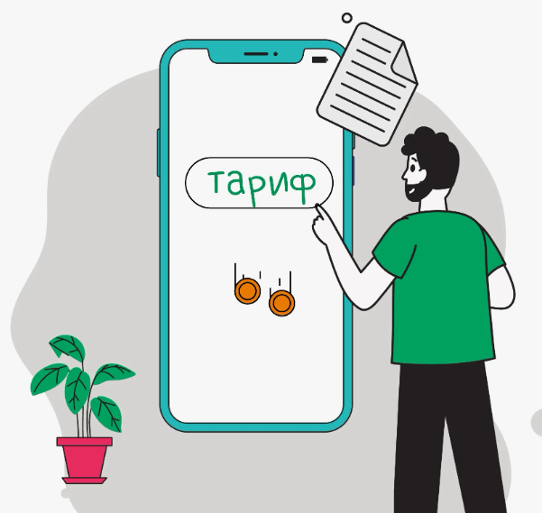

Изменение тарифа и тарифного плана оператором связи.

Консультационный центр и пункты
по защите прав потребителей

Единый консультационный центр Роспотребнадзора –
8-800-555-49-43

